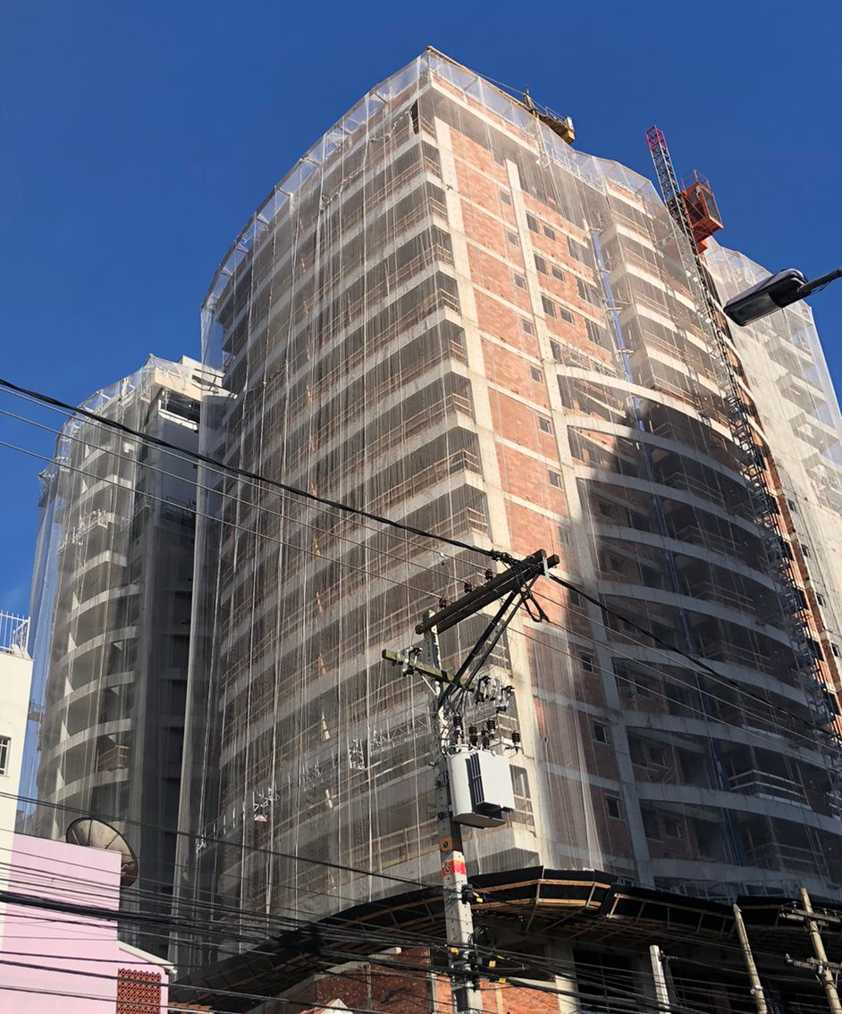
ESTRUTURA CONCLUIDA ( BLOCO 1 E 2)
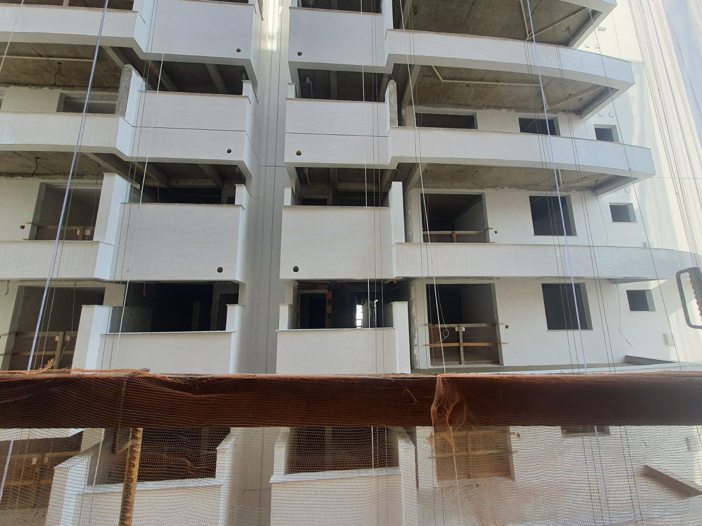

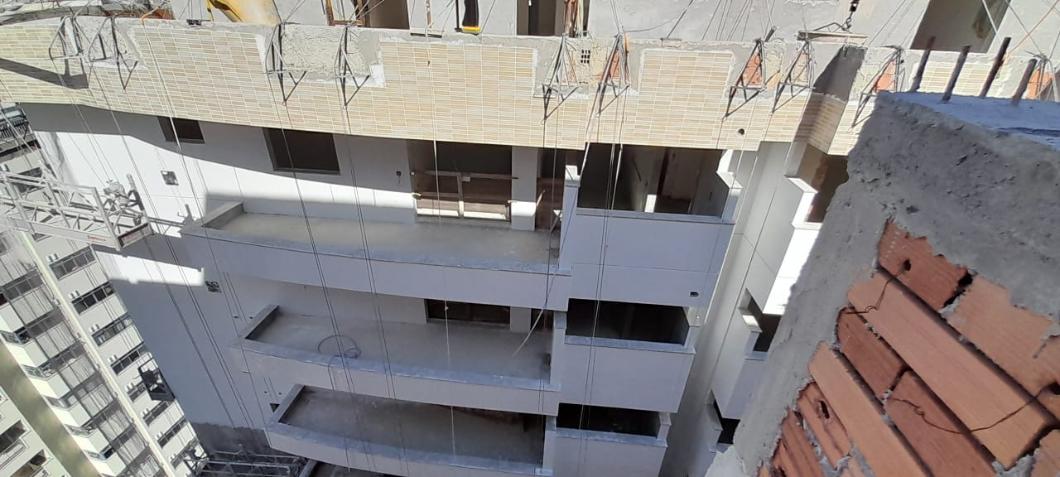
COLOCAÇÃO DAS PASTILHAS 6° TIPO (BLOCO 2)

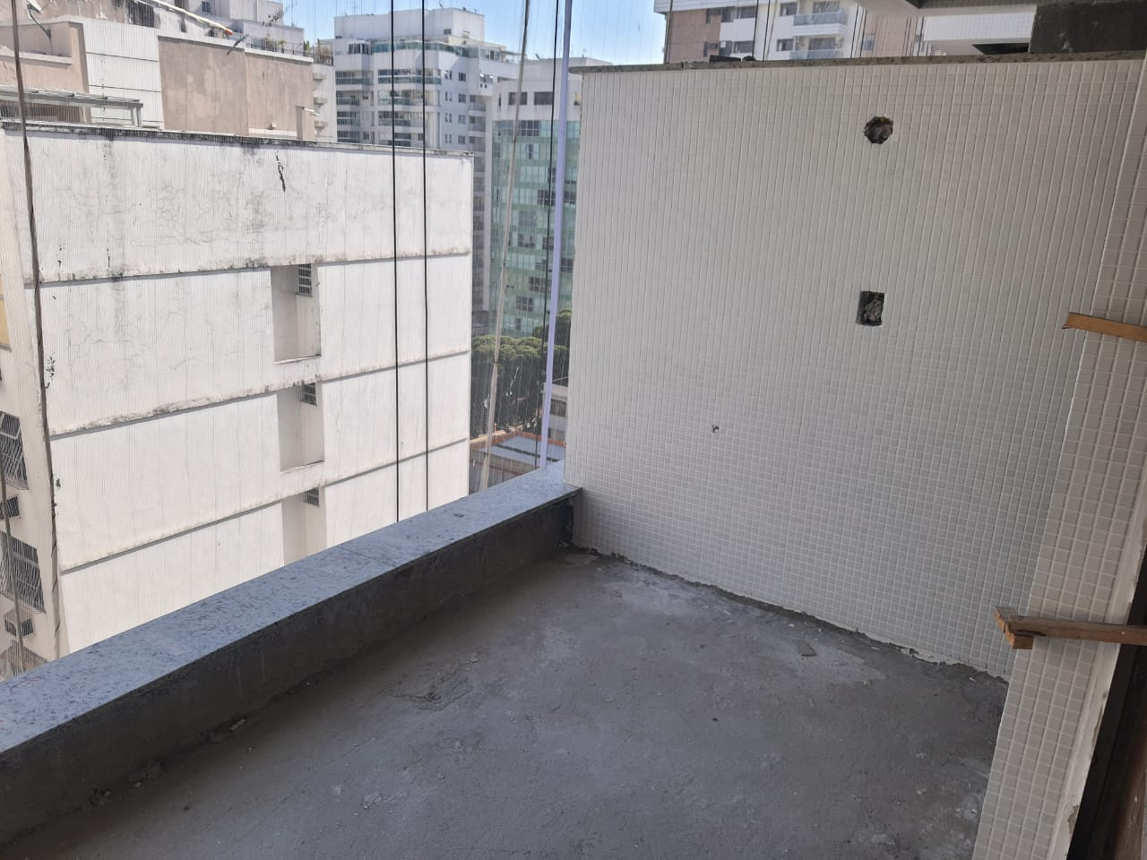
PASTILHAS 6° TIPO (BLOCO 2)
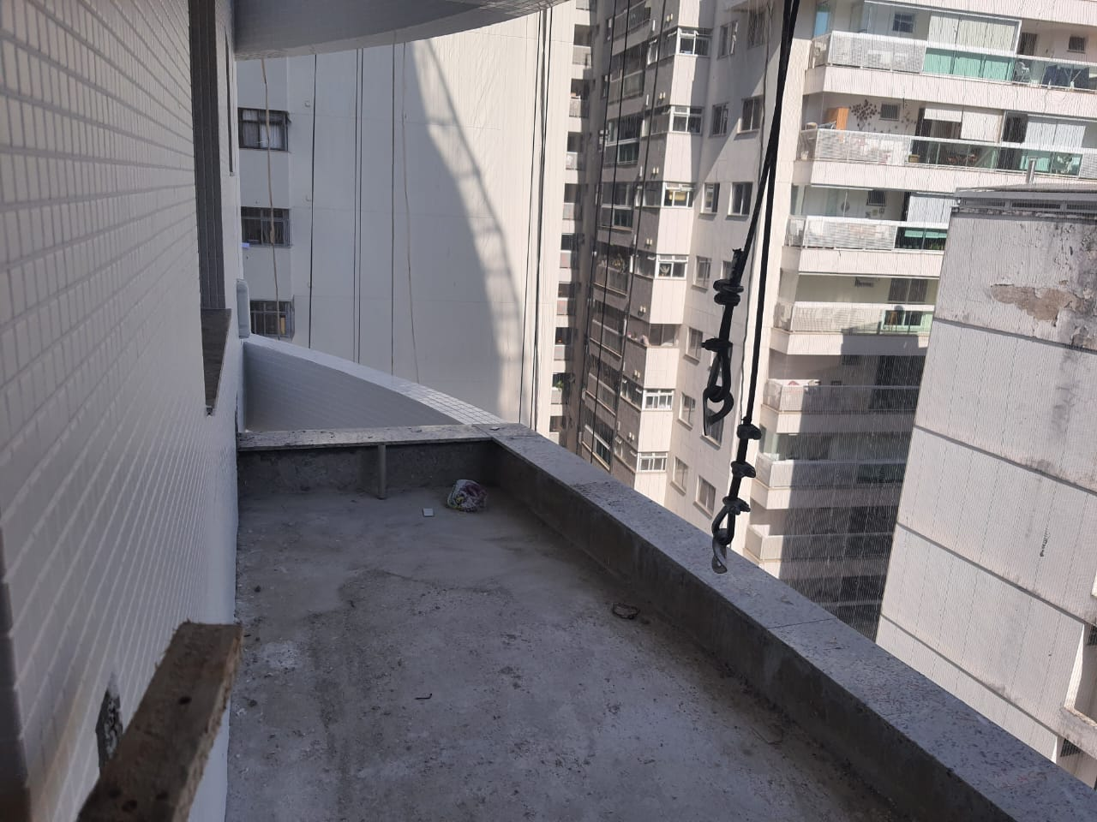

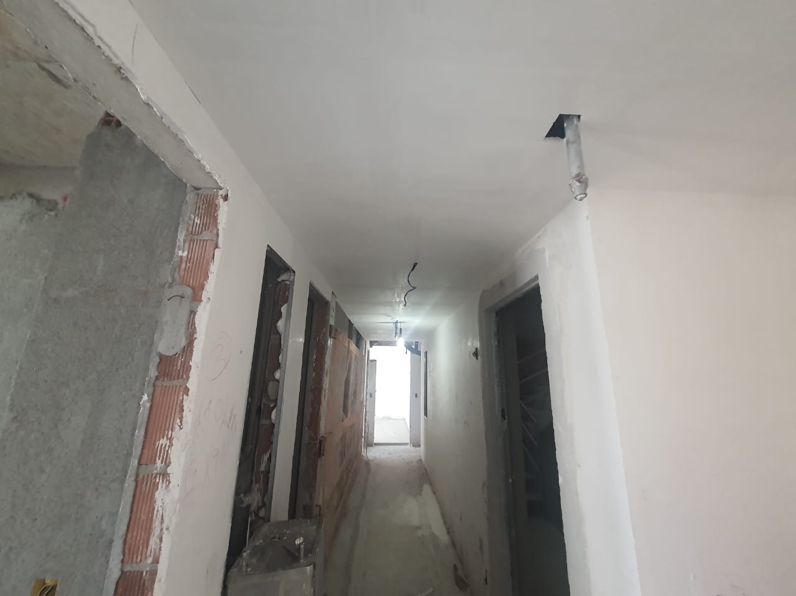
FORRO DE GESSO 8° Tipo (BLOCO 2)
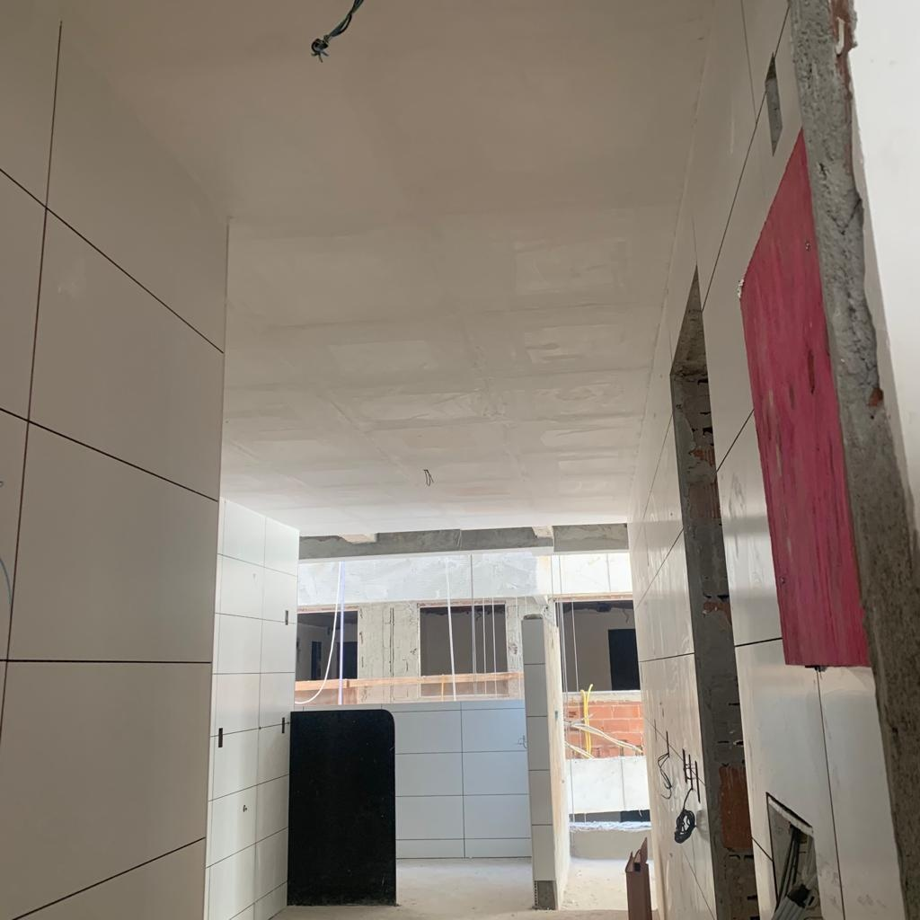
CERÂMICA DA COZINHA 5° TIPO (BLOCO 2)
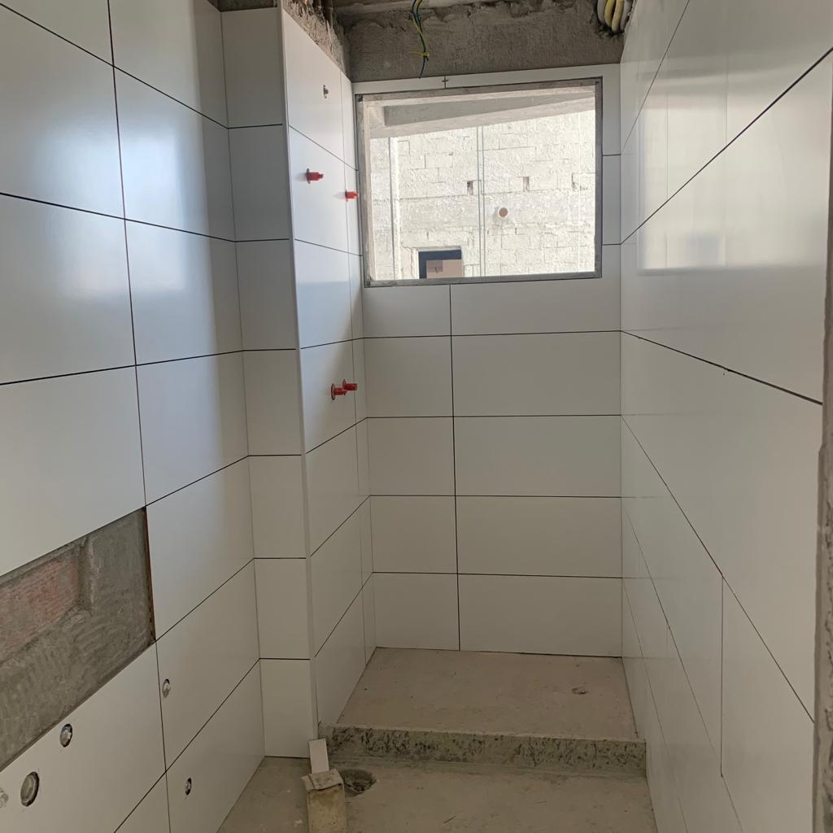
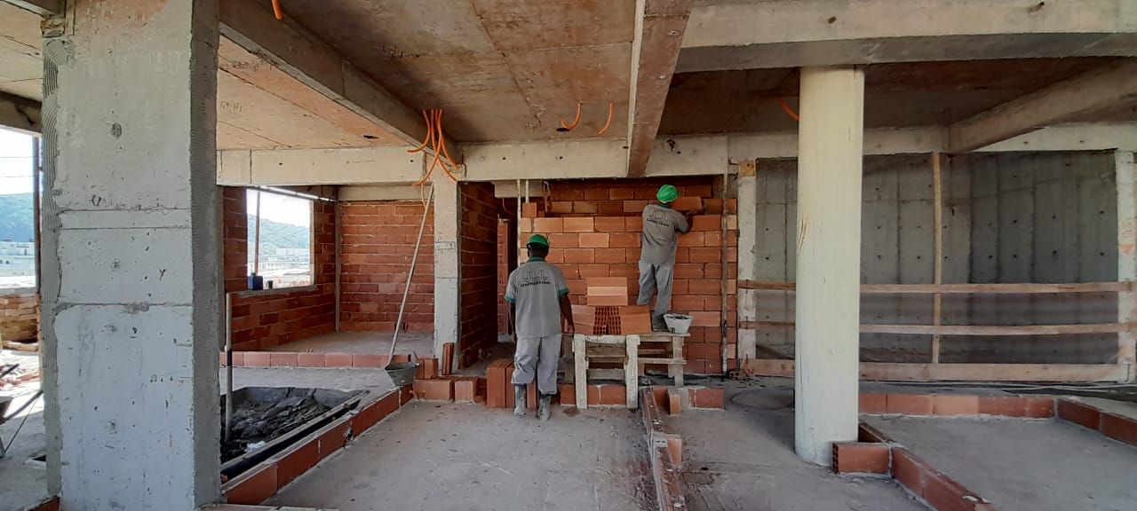
ELEVAÇÃO DE ALVENARIA COBERTURA (BLOCO 1)
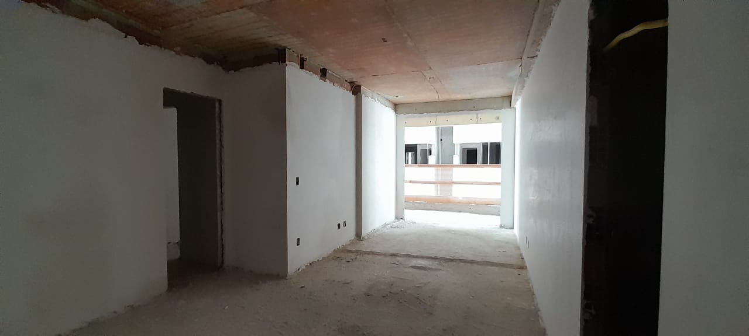
GESSO 10° TIPO (BLOCO 1)

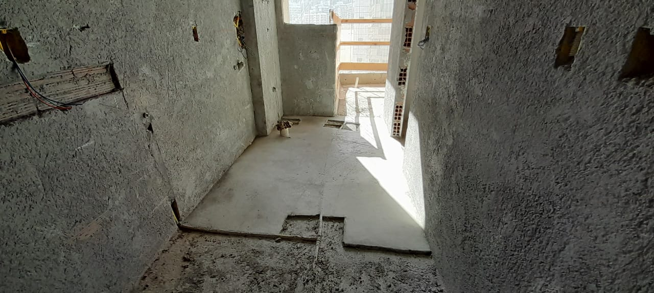
REGULARIZAÇÃO ARÉA MOLHADA (BLOCO 1)
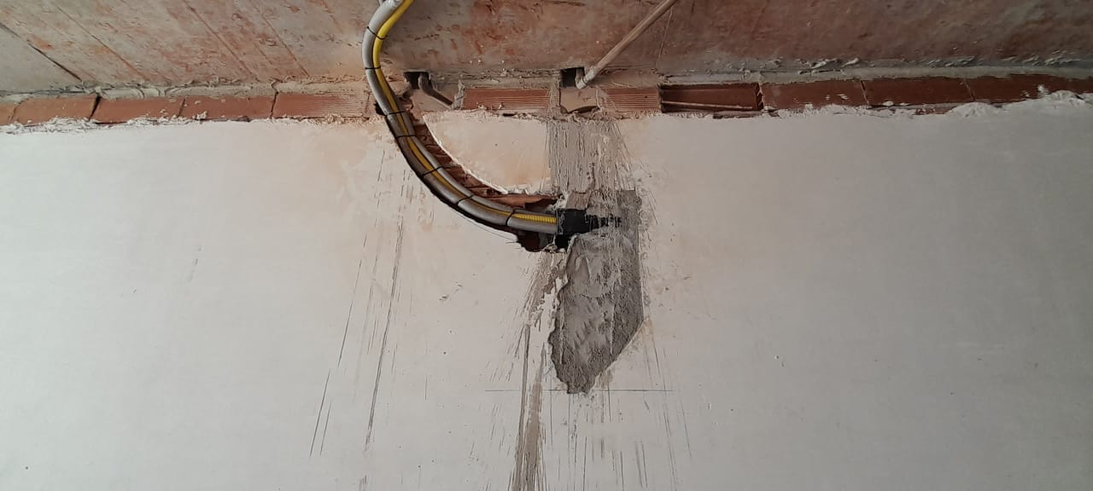
SPLIT 6° TIPO (BLOCO 1)

